 | Министерство науки и высшего образования Российской Федерации  Федеральное государственное автономное образовательное учреждение  высшего образования  «Московский государственный технический университет  имени Н.Э. Баумана  (национальный исследовательский университет)»  (МГТУ им. Н.Э. Баумана)

ФАКУЛЬТЕТ «Информатика и системы управления» (ИУ)
КАФЕДРА «Информационная безопасность» (ИУ8)

ТЕОРИЯ ИГР И ИССЛЕДОВАНИЕ ОПЕРАЦИЙ

Лабораторная работа №4
на тему:
«Позиционные игры. Метод обратной индукции»
Вариант 1

 | (Группа) |  |  |  | (И. О. Фамилия)
Преподаватель: |  |  |  |  | Н. С. Коннова
 |  |  |  |  | (И.О. Фамилия)
Студент: ИУ8-105 В.В. Гоза

Цель работы:
Изучить метод обратной индукции и его применение к решению конечных позиционных игр с полной информацией. Изучить свойства решений таких игр.
Постановка задачи:
Найти решение конечношаговой позиционной игры с полной информацией. Для этого сгенерировать и построить дерево случайной игры согласно варианту, используя метод обратной индукции, найти решение игры и путь (все пути, если он не единственный) к этому решению. Обозначить их на дереве. Требуется выполнить генерацию случайного дерева игры заданной глубины со случайными значениями выигрышей в терминальных вершинах.
Рисунок 1 – условие задачи для варианта 1

Ход работы:
По условию задачи (см. рисунок 1) необходимо сгенерировать случайное дерево игры с параметрами: глубина – 5; для 3 игроков; количество стратегий для игроков – [2,3,2] соответственно; диапазон выигрышей – [-50, 50]. Затем, с помощью метода обратной индукции найти решение игры и путь к этому решению.
На рисунке 2 изображено полученное с помощью программы дерево игры, в котором зелёным цветом выделены те ребра, которые составляют путь решения игры. Оптимальный путь решения игры расписан на рисунке 3 и изображён на рисунке 4.
Рисунок 2 – Сгенерированное дерево игры
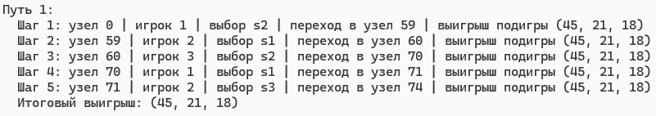
Рисунок 3 – Оптимальный путь решения игры

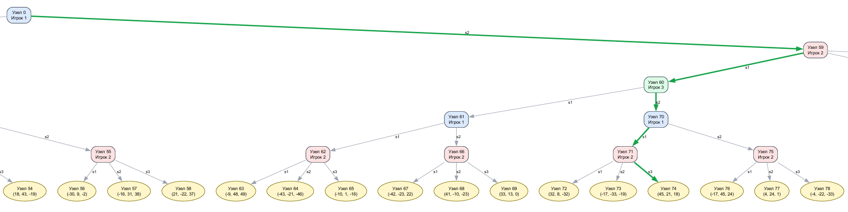
Рисунок 4 – Оптимальный путь для сгенерированного дерева

Вывод:
В результате выполнения лабораторной работы был изучен метод обратной индукции и его применение к решению конечных позиционных игр с полной информацией. Результатом работы стало сгенерированное случайное дерево игры глубины 5 со случайными значениями выигрышей в терминальных вершинах. Решение конечной позиционной игры с полной информацией было найдено с помощью метода обратной индукции. Оптимальный путь был выделен зелёным цветом на рисунке 2. Код программы, с помощью которой проводились вычисления представлен в Приложении А.

Приложение А
Листинг (также приведён по ссылке https://github.com/NeAlien/Game_theory_10_sem):
from __future__ import annotations

import random
from dataclasses import dataclass, field
from pathlib import Path
from typing import Optional

try:
from graphviz import Digraph
except Exception:
Digraph = None

SEED = 42

VARIANT_NUMBER = 1
MAX_DEPTH = 5
PLAYERS_COUNT = 3
STRATEGIES_PER_PLAYER = (2, 3, 2)
PAYOFF_RANGE = (-50, 50)

OUTPUT_DIR = Path.cwd()
TREE_BASENAME = "tree"

def payoff_to_str(payoff: tuple[int, ...]) -> str:
return "(" + ", ".join(str(x) for x in payoff) + ")"

def payoff_list_to_str(payoffs: list[tuple[int, ...]]) -> str:
return "[" + ", ".join(payoff_to_str(p) for p in payoffs) + "]"

def player_for_depth(depth: int) -> Optional[int]:
if depth == MAX_DEPTH:
return None
return depth % PLAYERS_COUNT + 1

def strategy_label(index: int) -> str:
return f"s{index + 1}"

@dataclass
class Node:
idx: int
depth: int
player: Optional[int]
children: list["Node"] = field(default_factory=list)
edge_labels: list[str] = field(default_factory=list)
payoff: Optional[tuple[int, ...]] = None
optimal_choices: list[tuple["Node", tuple[int, ...], str]] = field(default_factory=list)
optimal_payoffs: list[tuple[int, ...]] = field(default_factory=list)

@property
def is_leaf(self) -> bool:
return self.payoff is not None

class TreeBuilder:
def __init__(self) -> None:
self.counter = 0

def build(self, depth: int = 0) -> Node:
idx = self.counter
self.counter += 1

node = Node(
idx=idx,
depth=depth,
player=player_for_depth(depth),
)

if depth == MAX_DEPTH:
node.payoff = tuple(
random.randint(PAYOFF_RANGE[0], PAYOFF_RANGE[1])
for _ in range(PLAYERS_COUNT)
)
return node

branching = STRATEGIES_PER_PLAYER[node.player - 1]
for i in range(branching):
child = self.build(depth + 1)
node.children.append(child)
node.edge_labels.append(strategy_label(i))

return node

def backward_induction(node: Node) -> None:
if node.is_leaf:
node.optimal_payoffs = [node.payoff]
return

for child in node.children:
backward_induction(child)

candidates: list[tuple[Node, tuple[int, ...], str]] = []
for child, edge_label in zip(node.children, node.edge_labels):
for payoff in child.optimal_payoffs:
candidates.append((child, payoff, edge_label))

current_player_idx = node.player - 1
best_value = max(payoff[current_player_idx] for _, payoff, _ in candidates)

node.optimal_choices = [
(child, payoff, edge_label)
for child, payoff, edge_label in candidates
if payoff[current_player_idx] == best_value
]

unique_payoffs: list[tuple[int, ...]] = []
for _, payoff, _ in node.optimal_choices:
if payoff not in unique_payoffs:
unique_payoffs.append(payoff)
node.optimal_payoffs = unique_payoffs

def collect_optimal_paths(
node: Node,
current_path: list[dict],
result_paths: list[dict],
) -> None:
if node.is_leaf:
result_paths.append(
{
"steps": current_path.copy(),
"final_payoff": node.payoff,
}
)
return

for child, payoff, edge_label in node.optimal_choices:
current_path.append(
{
"from_node": node.idx,
"player": node.player,
"strategy": edge_label,
"to_node": child.idx,
"payoff_after_choice": payoff,
}
)
collect_optimal_paths(child, current_path, result_paths)
current_path.pop()

def count_nodes(node: Node) -> int:
return 1 + sum(count_nodes(child) for child in node.children)

def count_leaves(node: Node) -> int:
if node.is_leaf:
return 1
return sum(count_leaves(child) for child in node.children)

def level_nodes(root: Node) -> dict[int, list[Node]]:
levels: dict[int, list[Node]] = {}
stack = [root]
while stack:
node = stack.pop()
levels.setdefault(node.depth, []).append(node)
stack.extend(reversed(node.children))
for depth in levels:
levels[depth].sort(key=lambda x: x.idx)
return levels

def build_optimal_edge_usage(paths: list[dict]) -> dict[tuple[int, int], int]:
usage: dict[tuple[int, int], int] = {}
for path in paths:
for step in path["steps"]:
edge = (step["from_node"], step["to_node"])
usage[edge] = usage.get(edge, 0) + 1
return usage

def render_tree_pdf(root: Node, paths: list[dict], output_dir: Path, basename: str) -> Optional[Path]:
if Digraph is None:
print("\n[Визуализация] graphviz не установлен. PDF-дерево не построено.")
return None

output_dir.mkdir(parents=True, exist_ok=True)
edge_usage = build_optimal_edge_usage(paths)

dot = Digraph(name="LR6", format="pdf")
dot.attr(rankdir="TB", splines="polyline", nodesep="0.35", ranksep="0.45")
dot.attr("node", fontname="Arial", fontsize="10")
dot.attr("edge", fontname="Arial", fontsize="9")

player_colors = {
1: "#dbeafe",
2: "#fee2e2",
3: "#dcfce7",
}

def add_node(node: Node) -> None:
node_id = f"n{node.idx}"

if node.is_leaf:
label = f"Узел {node.idx}\n{payoff_to_str(node.payoff)}"
dot.node(
node_id,
label=label,
shape="ellipse",
style="filled",
fillcolor="#fff7cc",
color="#7c6f00",
)
else:
label = f"Узел {node.idx}\nИгрок {node.player}"
dot.node(
node_id,
label=label,
shape="box",
style="rounded,filled",
fillcolor=player_colors.get(node.player, "#f3f4f6"),
color="#374151",
)

for child, edge_label in zip(node.children, node.edge_labels):
child_id = f"n{child.idx}"
usage = edge_usage.get((node.idx, child.idx), 0)

if usage > 0:
color = "#16a34a" if usage == 1 else "#2563eb"
penwidth = "3.0" if usage == 1 else "4.2"
else:
color = "#9ca3af"
penwidth = "1.0"

dot.edge(
node_id,
child_id,
label=edge_label,
color=color,
penwidth=penwidth,
)
add_node(child)

add_node(root)
output_path = dot.render(filename=basename, directory=str(output_dir), cleanup=True)
return Path(output_path)

def print_tree_stats(root: Node) -> None:
print("\nСТАТИСТИКА СГЕНЕРИРОВАННОГО ДЕРЕВА\n")
print(f"Всего узлов: {count_nodes(root)}")
print(f"Терминальных вершин: {count_leaves(root)}")

levels = level_nodes(root)
for depth in sorted(levels):
if depth == MAX_DEPTH:
info = "терминальные вершины"
else:
info = f"ход игрока {player_for_depth(depth)}"
print(f"Глубина {depth}: {len(levels[depth])} узл. ({info})")

def print_solution(root: Node, paths: list[dict]) -> None:
print("\nРЕШЕНИЕ ИГРЫ\n")
print(f"Цена игры в корне: {payoff_list_to_str(root.optimal_payoffs)}")
print(f"Количество оптимальных путей: {len(paths)}")

for path_number, path in enumerate(paths, start=1):
print(f"\nПуть {path_number}:")
for step_number, step in enumerate(path["steps"], start=1):
print(
f" Шаг {step_number}: узел {step['from_node']} | "
f"игрок {step['player']} | выбор {step['strategy']} | "
f"переход в узел {step['to_node']} | "
f"выигрыш подигры {payoff_to_str(step['payoff_after_choice'])}"
)
print(f" Итоговый выигрыш: {payoff_to_str(path['final_payoff'])}")

def main() -> None:
random.seed(SEED)

builder = TreeBuilder()
root = builder.build()

print_tree_stats(root)
backward_induction(root)

optimal_paths: list[dict] = []
collect_optimal_paths(root, [], optimal_paths)

print_solution(root, optimal_paths)

pdf_path = render_tree_pdf(root, optimal_paths, OUTPUT_DIR, TREE_BASENAME)
if pdf_path is not None:
print(f"\nPDF с деревом сохранен: {pdf_path}")

if __name__ == "__main__":
main()

